**江苏省仪征中学2024-2025学年度第一学期高二历史提升性练习四**

研制人：秦洪虹 审核人：金忠霞

班级： 姓名： 学号： 时间：2024.9.28作业时长： 30分钟

**一、选择题（共16题，每题3分，合计48分）**

（ ）1. 下表是典籍记载先秦时期被征服者承担义务。表中变化反映了

|  |  |  |
| --- | --- | --- |
| 时间 | 名称 | 内容 |
| 商代以前 | 贡 | 藩属部落贡以方物 |
| 商代 | 助 | 强制代耕公田 |
| 周 | 彻 | 什一而税，天下通行 |

A. 轻徭薄赋缓和阶级矛盾 B. 中央集权制度已经确立

C. 国家机构治理能力提升 D. 土地国有制的逐步崩溃

（ ）2. 西周初年，周公对封卫的康叔表示，对待殷商遗民要尊重其原先的法律，在册封叔虞的文书中指出要“启以夏政”。《周礼》中还提出了“刑新国用轻典”“刑平国用中典”“刑乱国用重典”等观点。这表明，西周治国

A. 重视民生和民意 B. 秉持礼法结合原则

C. 具有一定灵活性 D. 承袭夏商两代制度

（ ）3. 下表所示为西周时期的部分政治制度。从中可以看出，西周时期

|  |  |
| --- | --- |
| 制度 | 概况 |
| 辅贰制 | 设立第二个君主以约束君主行为的制度 |
| 朝议制 | 大政交付朝廷会议讨论决定的制度 |
| 国人参政制 | 所谓“朝国人而问焉”致众而问焉“盟国人” |

A. 国家管理蕴含原始民主色彩 B. 分封制强化了国家治理能力

C. 君主专制受到官僚体系制约 D. 宗法制有利于强化宗族权威

（ ）4. 据《史记》记载，晋文公在践土召开会盟，与会的周天子实际上是被召唤来的，但是，《春秋》讳之曰“天王狩于河阳”。孟子说：“孔子成《春秋》而乱臣贼子惧”。由此说明，孔子意在

A. 抨击诸侯争霸 B. 重建伦理和政治秩序

C. 维护西周统治 D. 警示晋文公尊礼守德

（ ）5. 下表为汉武帝继位后采取的重大举措，该表反映了这一时期

|  |  |
| --- | --- |
| 时间 | 举措 |
| 公元前138年 | 派张骞出使西域 |
| 公元前133年 | 对匈奴开战 |
| 公元前127年 | 收复河套；颁布推恩令 |
| 公元前124—公元前119年 | 派卫青、霍去病四次出击匈奴 |
| 公元前119年 | 派张骞第二次出使西域；实行盐铁专卖 |
| 公元前118年 | 统一货币 |

A. 核心是加强中原与西域联系 B. 诸侯王割据威胁皇权

C. 战争中凸显中央集权的优势 D. 统制经济以扩大财源

（ ）6. 里耶秦简中有被称为“中国最早信封”的“迁陵以邮行洞庭”简牍。这是一块邮书封检木牌，上面短短的七个字体现收信地和“直达”的邮递方式，当时的紧急邮传文件则会注明“以利足行”，要求由善跑者传递，有的甚至会标注“急急急”。上述材料反映出

A. 中央集权管理的有效性 B. 国家征收赋税依据科学

C. 秦朝商品经济的发展 D. 国家对人民的严格控制

（ ）7. 《睡虎地秦墓竹简》记载秦朝行政“有事请殿（也），必以书，毋口请，毋羁（羁）请”，“行命书及书署急者，辄行之；不急者，日觱（毕），勿敢留。留者以律论之。”上述规定

A. 维持了长治久安 B. 加强了中央集权

C. 体现了刑法严苛 D. 保证了科学决策

（ ）8．杨向奎先生在《宗周社会与礼乐文明》中指出：“没有周公就不会有传世的礼乐文明，没有周公就没有儒家的历史渊源；没有儒家，中国传统的文明就可能是另一种精神状态。”作者旨在说明

A．周公是中国传统文明的集大成者 B．中国文明具有一脉相承的发展特征

C．中国传统文明的核心内容不断变化 D．礼乐文明是三代文化漫长演进的产物

（ ）9. 下图为秦朝政府机构设置示意图，由图可知

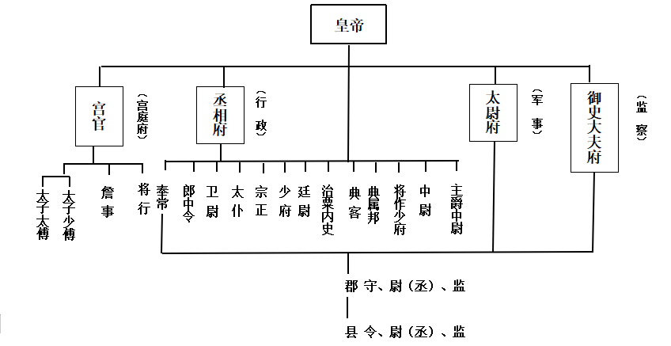

A. 政治凸显家国同治的色彩 B. 贵族政治已经退出了历史舞台

C. 皇帝与三公九卿共治天下 D. 机构设置践行了分权制衡理念

（ ）10. “直诉”是古代吏民自下而上沟通诉求的一种特殊方式。秦代“直诉”文书由御史长官代理审核，汉代内廷的尚书逐步替代外朝御史，协助天子处理“直诉”文书。这一变化的实质是

A. 政府行政效率的提升 B. 中枢权力机构的异化

C. 原始民主遗风的复苏 D. 君主专制权力的加强

（ ）11. 有学者说，秦朝缺少由皇帝控制的可以有力运转的帝国官僚大结构，丞相等等只是谋士、办事员，不是主持人，皇帝实际上成为了孤独的“独夫”，于是亡国了。据此可知，该学者认为秦朝灭亡的原因是

A．皇帝独断专行尚未形成 B. 丞相权力受到严重制约

C. 官僚政治体制不够完善 D. 社会阶级结构尚未成型

（ ）12. 刺史始设于汉武帝时，负责地方监察事宜，平时巡行，岁末进京。至东汉，刺史已拥有了常驻治所，皇帝也时常诏令刺史参与平乱、水利等事务。这一变化

A. 适应了加强皇权的需要 B. 埋下了地方割据的隐患

C. 铲除了外戚势力的根基 D. 提升了中央的行政效率

（ ）13. 下图所示是汉代画像石《盐井》拓片，图中的人们正在烧柴煮盐。成书于东晋的《华阳国志》则记载了汉代四川使用天然气煮盐的“火井”。对此解读合理的是

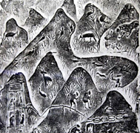

A. 画像石作为一手史料比《华阳国志》更为可信

B. 画像石属于艺术作品史料价值不如《华阳国志》

C. 实物史料与文献史料相互补充可丰富历史认知

D. 现有的史料难以支持汉代四川盐井问题的研究

（ ）14. 唐代中期以后，由宦官担任的枢密使的地位不断上升。到唐末，枢密使有了专门的办公机构——枢密院，“宰相枢密，共参国政”的局面最终确定。这一现象的出现

A. 表明三省六部制度已经瓦解 B. 成为宦官专权的根源

C. 说明了唐代中枢机构的异化 D. 有利于加强中央集权

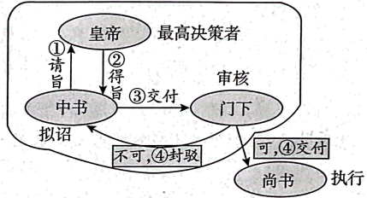（ ）15．右图是唐朝初年三省六部制的运作程序图，据此可知三省六部制下

A．三权分立不利于提高工作效率

B．三省合作有效防止了君主专制

C．分权与制约导致中央机构膨胀

D．程序分权有利于减少决策失误

（ ）16.下表所示是关于唐前期“道”设置的部分记载。据此推知，此时的“道”是

|  |  |
| --- | --- |
| 记载 | 出处 |
| 唐高宗“遣按察大使于十道” | 《新唐书》 |
| 唐中宗“选左、右台及内外五品以上官二十人为十道巡察使，委之察吏抚人” | 《资治通鉴》 |
| 唐玄宗“分天下为十五道，每道置采访使，检察非法，如汉刺史之职” | 《旧唐书》 |

A. 地方最高行政机关 B. 中央设置的监察区

C. 行中书省直属机构 D. 常驻地方的督察官

**二、非选择题**

（13分）17．阅读材料，完成下列要求。

材料一 当时开办的法律学校共有67所，遍布除西藏、青海、新疆等边远地区之外的所有省份。法律书籍出版物总共近百种。《申报》《大公报》等各大报刊上有关此类书籍的广告随处可见；围绕总统制度、内阁制度的争论也经常在许多报刊上激烈展开；市、镇民众关心党派问题。1912年5月，共和党成立不到半年,其总部所办理党证已有六万张左右(不含支、分部自制党证)。同盟会更是“一日附者率数千”。

——摘编自严泉《民国初年的制宪与民主转型》

材料二 (北洋政府统治期间)时人评价某些政客“朝进党而暮脱党，暮进党又朝脱党，朝秦暮楚，一人一日数变，恬不为怪，党德政德荡然无存”“收买选票，或一二元、或四五元一张，出资数百元即可当选。复选时乃有数百元即俨然可为国会议员矣！”此外，更有政客以暴力胁迫投票者的情况出现。选出的国会议员多是“原清政府的官吏”(包括参加新政权的旧官吏)和“士绅”出身的，与封建经济、政治、文化联系密切的议员”，而真正出身有产阶级的议员却为数甚少，据统计不超过全体议员的3%。

——摘编自汪朝光《中国近代通史·第六卷：民国的初建》

（1）根据材料一，指出民国初年民主法治发展的表现及其历史意义。（6分）

（2）根据材料二，指出民国初年政党政治的弊端。并结合所学，简析其成因。（7分）